LÍNEAS ARGUMENTATIVAS.

DEBERES DE LAS AUTORIDADES. El derecho de acceso a la información pública es un derecho humano constitucionalmente reconocido. Todas las autoridades en el ámbito de sus competencias tienen la obligación de respetarlo, protegerlo y garantizarlo.

DERECHO DE ACCESO A LA INFORMACIÓN PÚBLICA. El derecho de acceso a la información pública se satisface en aquellos casos en que se atienda cada punto de la solicitud de información, haciendo entrega del soporte documental en que conste la información requerida.

DE LA GARANTÍA DE PROPORCIONAR LA INFORMACIÓN PÚBLICA GUBERNAMENTAL. Los sujetos obligados tienen el deber de entregar la información solicitada en los términos en los que esta fue generada, poseída o administrada.

DEBER DE EXPLICAR LA INEXISTENCIA DE INFORMACIÓN. Hablar de información inexistente implica la alta responsabilidad de explicar a la ciudadanía por qué un ente público que tiene la facultad y el deber de generar, poseer o administrar su información pública no la tiene.

ÍNDICE.

A N T E C E D E N T E S 3
CONSIDERANDO 7
PRIMERO. De la competencia. 7
SEGUNDO. De la oportunidad y procedibilidad del recurso de revisión. 7
TERCERO. Temas de previo y especial pronunciamiento. 8
CUARTO. Del planteamiento de la litis 14
QUINTO. Del estudio y resolución del asunto. 15
A) De la supuesta búsqueda exhaustiva. 38
SEXTO. De la Versión Pública. 45
R E S O L U T I V O S 57

Resolución del Pleno del Instituto de Transparencia, Acceso a la Información Pública y Protección de Datos Personales del Estado de México y Municipios, con domicilio en Metepec, Estado de México; de fecha veintiocho (28) de noviembre de dos mil dieciocho.

VISTO el expediente electrónico formado con motivo del recurso de revisión, 03583/INFOEM/IP/RR/2018 promovido por --------------------------, en su calidad de RECURRENTE, en contra de la respuesta de la Universidad Politécnica del Valle de Toluca en lo sucesivo el SUJETO OBLIGADO, se procede a dictar la presente resolución, con base en los siguientes:

A N T E C E D E N T E S

- El día tres (03) de septiembre de dos mil dieciocho, se presentó ante el SUJETO OBLIGADO vía Sistema de Acceso a la Información Mexiquense (SAIMEX), la solicitud de información pública registrada con el número 01056/UPVT/IP/2018, mediante la cual se solicitó:

“Listado de bajas de servidores públicos ante issemym generadas en 2018, indicando el motivo de la separación laboral”. ( Sic)

- Se hace constar que se señaló como modalidad de entrega de la información: a través del Sistema de Acceso a la Información Mexiquense (SAIMEX).

- En fecha veinticuatro (24) de septiembre del año dos mil dieciocho, EI SUJETO OBLIGADO emitió su respectiva respuesta a la solicitud de información presentada, a través del escrito siguiente:

“Metepec, México a 24 de Septiembre de 2018
Nombre del solicitante: ---------------------------------
Folio de la solicitud: 01056/UPVT/IP/2018

En respuesta a la solicitud recibida, nos permitimos hacer de su conocimiento que con fundamento en el artículo 53, Fracciones: II, V y VI de la Ley de Transparencia y Acceso a la Información Pública del Estado de México y Municipios, le contestamos que:
Se hace de su conocimiento el término de quince días para interponer el recurso de revisión que se señala en los artículos 176,177 y 178 de la Ley de la materia, en caso de considerar que la respuesta es desfavorable a su solicitud

ATENTAMENTE
LIC. GABRIELA AVILES OLIVARES”

- A dicha respuesta se anexó un (01) archivo electrónico a saber, el cual únicamente se refiere ya que es de conocimiento de las partes:

- 01056UPVTIP2018.pdf: Correspondiente a un documento electrónico que en una (01) hoja contiene el oficio 205BL14002/857/2018 de fecha veinticuatro (24) de septiembre del dos mil dieciocho, suscrito por la Jefa de Departamento de Recursos Humanos y Materiales y dirigido a la Titular de la Unidad de Trasparencia, mediante el cual refiere que “derivado de una búsqueda exhaustiva en los archivos de la Unidad Administrativa, no se generó, ni se posee un documento donde obre el listado de los servidores públicos que se dieron de baja ante el ISSEMYM del periodo de 01 de enero al 03 de septiembre en donde se indique el motivo de la separación laboral”.

- El día veinticinco (25) de septiembre de dos mil dieciocho, estando en tiempo y forma, --------------------------, interpuso recurso de revisión que al rubro se indica, en contra de la respuesta anteriormente referida, señalando como:

- Acto impugnado: “Niegan la informaciòn”. (Sic)

- Razones o Motivos de inconformidad: “Haber india, la gente que renuncia y corren, no presenta baja en issemym, me buscas el listado y me lo entregas, es obvio que mientes, ya que issemym ya proporciono dicha información y se va a contrastar. “ (Sic)

- Se registró el recurso de revisión bajo el número de expediente al rubro indicado, con fundamento en lo dispuesto por el artículo 185 fracción I de la Ley de Transparencia y Acceso a la Información Pública del Estado de México y Municipios se turnó al Comisionado José Guadalupe Luna Hernández, con el objeto de su análisis.

- El Comisionado Ponente con fundamento en lo dispuesto por el artículo 185 fracción II de la ley de la materia, a través del acuerdo de admisión de fecha uno (01) de octubre de dos mil dieciocho, puso a disposición de las partes el expediente electrónico vía Sistema de Acceso a la Información Mexiquense (SAIMEX) a efecto de que en un plazo máximo de siete días manifestaran lo que a derecho convinieran, ofrecieran pruebas y alegatos según corresponda al caso concreto, de esta forma para que el SUJETO OBLIGADO presentara el Informe Justificado procedente.

- En fecha catorce (10) de octubre del dos mil dieciocho, el SUJETO OBLIGADO, emitió el informe justificado respectivo, el cual no se puso a la vista del particular en virtud de que no aportaba elementos novedosos con relación a la respuesta primigenia. Sin embargo, con la finalidad de que no exista opacidad, se hará del conocimiento de la particular al momento de la notificación de la presente resolución.

- El Comisionado Ponente decretó el cierre de instrucción mediante acuerdo de fecha veintitrés (23) de octubre de la presente anualidad, por lo que, ordenó turnar el expediente a resolución, misma que ahora se pronuncia.

- El día doce (12) de noviembre de dos mil dieciocho y con fundamento en el artículo 181 tercer párrafo de la Ley de Transparencia y Acceso a la Información Pública del Estado de México y Municipios, se notificó que el plazo de 30 días para resolver los recursos de revisión, serían ampliados por un periodo de 15 días hábiles adicionales, debido a la naturaleza, complejidad del asunto y para un mejor estudio.

CONSIDERANDO

PRIMERO. De la competencia.

- Este Instituto de Transparencia, Acceso a la Información Pública y Protección de Datos Personales del Estado de México y Municipios, es competente para conocer y resolver del presente recurso de conformidad con el artículo: 6, apartado A, fracción IV de la Constitución Política de los Estados Unidos Mexicanos; 5, párrafos vigésimo, vigésimo primero y vigésimo segundo fracciones IV y V de la Constitución Política del Estado Libre y Soberano de México; artículos 1, 2 fracción II, 13, 29, 36 fracciones I y II, 176, 178, 179, 181 párrafo tercero y 185 de la Ley de Transparencia y Acceso a la Información Pública del Estado de México y Municipios; 7, 9 fracciones I y XXIV, y 11 del Reglamento Interior del Instituto de Transparencia, Acceso a la Información Pública y Protección de Datos Personales del Estado de México y Municipios.

SEGUNDO. De la oportunidad y procedibilidad del recurso de revisión.

- El medio de impugnación fue presentado a través del SAIMEX, en el formato previamente aprobado para tal efecto y dentro del plazo legal de quince días hábiles otorgados; para el caso en particular es de señalar que el SUJETO OBLIGADO entregó respuesta el día veinticuatro (24) de septiembre de dos mil dieciocho, de tal forma que el plazo para interponer el recurso transcurrió del día veinticinco (25) de septiembre al quince (15) de octubre de dos mil dieciocho; en consecuencia, si presentó su inconformidad el día veinticinco (25) de septiembre de dos mil dieciocho, por lo que se encuentra dentro de los márgenes temporales previstos en el artículo 178 de la Ley de Transparencia y Acceso a la Información Pública del Estado de México y Municipios vigente.

- Por otro lado, el escrito contiene las formalidades previstas por el artículo 180 último párrafo de la Ley de la materia actual, por lo que es procedente que este Instituto de Transparencia, Acceso a la Información Pública y Protección de Datos Personales del Estado de México y Municipios, conozca y resuelva el presente recurso.

TERCERO. Temas de previo y especial pronunciamiento.

Del deber de formular la solicitud de información, así como su impugnación, siguiendo los principios de respeto y de manera pacífica.

- Resulta necesario manifestar que tanto el derecho de acceso a la información pública y el derecho de petición consagrados respectivamente en los artículos 6° y 8° de la Constitución Política de los Estados Unidos Mexicanos, derechos fundamentales ubicados en el capítulo de los derechos de seguridad jurídica, ambos tienen como fin primordial garantizar que la autoridad atienda las peticiones y solicitudes de las personas, ambos se vinculan entre sí, pues garantizan a los gobernados el derecho a que se les dé respuesta a sus peticiones, en concordancia con el artículo 176 de la Ley de Transparencia y Acceso a la Información Pública del Estado de México y Municipios, el cual reconoce al recurso de revisión como la garantía secundaria mediante la cual se pretende reparar cualquier posible afectación al derecho de acceso a la información pública.

- Así las cosas, es de precisar que si bien es cierto, el artículo 6° de la Constitución Política de los Estados Unidos Mexicanos no contempla como requisito para el ejercicio del derecho de acceso a la información pública formular la solicitud de manera pacífica y respetuosa como lo advierte el artículo 8 constitucional, es importante destacar que ambos, por tratarse de derechos fundamentales encaminados a proteger la seguridad jurídica de los gobernados, deben regirse por los principios de respeto y en forma pacífica.

- Por lo anterior, el derecho de acceso a la información pública, la solicitud y en su caso, la impugnación, deben ejercerse de manera pacífica y respetuosa, absteniéndose el solicitante de proferir ofensas o recurrir a la violencia o amenazas para intimidar a la autoridad.

- En esa tesitura, sirve de apoyo la Tesis Aislada emitida por el Tercer Tribunal en materia Civil del Primer Circuito, misma que se anexa a continuación:

DERECHO A LA INFORMACIÓN. NO DEBE REBASAR LOS LÍMITES PREVISTOS POR LOS ARTÍCULOS 6o., 7o. Y 24 CONSTITUCIONALES. “El derecho a la información tiene como límites el decoro, el honor, el respeto, la circunspección, la honestidad, el recato, la honra y la estimación, pues el artículo 6o. otorga a toda persona el derecho de manifestar libremente sus ideas y prohíbe a los gobernantes que sometan dicha manifestación a inquisición judicial o administrativa, salvo que ataquen la moral, los derechos de tercero, provoquen algún delito o perturben el orden público. Así, la manifestación de las ideas se encuentra consagrada como uno de los derechos públicos individuales fundamentales que reconoce la Constitución, oponible por todo individuo, con independencia de su labor profesional, al Estado, y los artículos 7o. y 24 de la propia Carta Fundamental se refieren a aspectos concretos del ejercicio del derecho a manifestar libremente las ideas. El primero, porque declara inviolable la libertad de escribir y publicar escritos sobre cualquier materia y, el segundo, porque garantiza la libertad de creencias religiosas. Así, el Constituyente Originario al consagrar la libertad de expresión como una garantía individual, reconoció la necesidad de que el hombre pueda y deba, siempre, tener libertad para apreciar las cosas y crear intelectualmente, y expresarlo, aunque con ello contraríe otras formas de pensamiento; de ahí que sea un derecho oponible al Estado, a toda autoridad y, por ende, es un derecho que por su propia naturaleza debe subsistir en todo régimen de derecho. En efecto, la historia escrita recoge antecedentes de declaraciones sobre las libertades del hombre, y precisa que hasta el siglo XVIII, se pueden citar documentos sobre esa materia. No hay duda histórica sobre dos documentos básicos para las definiciones de derechos fundamentales del hombre y su garantía frente al Estado. El primero es la Declaración de los Derechos del Hombre y del Ciudadano, producto de la Revolución Francesa, la cual se mantiene viva y vigente como texto legal por la remisión que hace el preámbulo de la Constitución de Francia de fecha veinticuatro de diciembre de mil setecientos noventa y nueve. El segundo, es la Constitución de los Estados Unidos de América, de diecisiete de septiembre de mil setecientos ochenta y siete. En la historia constitucional mexicana, que recibe influencia de las ideas políticas y liberales de quienes impulsaron la Revolución Francesa, así como contribuciones de diversas tendencias ideológicas enraizadas en las luchas entre conservadores y liberales que caracterizaron el siglo XIX, tenemos que se hicieron y entraron en vigor diversos cuerpos constitucionales, pero en todos ellos siempre ha aparecido una parte dogmática que reconoce derechos inherentes al hombre, y que ha contenido tanto la libertad de expresión como la libertad de imprenta. Por otra parte, los antecedentes legislativos relacionados con la reforma y adición a la Constitución de mil novecientos diecisiete, en relación al artículo 6o. antes precisado, tales como la iniciativa de ley, el dictamen de la comisión que al efecto se designó, y las discusiones y el proyecto de declaratoria correspondientes, publicados, respectivamente, en los Diarios de los Debates de los días seis, veinte de octubre y primero de diciembre, todos de mil novecientos setenta y siete, ponen de relieve que el propósito de las reformas fue el de preservar el derecho de todos respecto a las actividades que regula. Esta reforma recogió distintas corrientes preocupadas por asegurar a la sociedad una obtención de información oportuna, objetiva y plural, por parte de los grandes medios masivos de comunicación. Conforme a la evolución del artículo 6o. constitucional vigente y comparado con lo que al respecto se ha regulado en otros países, se concluye que a lo largo de la historia constitucional, quienes han tenido el depósito de la soberanía popular para legislar, se han preocupado porque existiera una Norma Suprema que reconociera el derecho del hombre a externar sus ideas, con limitaciones específicas tendientes a equilibrar el derecho del individuo frente a terceros y la sociedad, puesto que en ejercicio de ese derecho no debe menoscabar la moral, los derechos de tercero, que implica el honor, la dignidad y el derecho a la intimidad de éste, en su familia y decoro; así como tampoco puede, en ejercicio de ese derecho, provocar algún delito o perturbar el orden público. Asimismo, ese derecho del individuo, con la adición al contenido original del artículo 6o., quedó también equilibrado con el derecho que tiene la sociedad a estar veraz y objetivamente informada, para evitar que haya manipulación. Así, el Estado asume la obligación de cuidar que la información que llega a la sociedad a través de los grandes medios masivos de comunicación, refleje la realidad y tenga un contenido que permita y coadyuve al acceso a la cultura en general, para que el pueblo pueda recibir en forma fácil y rápida conocimientos en el arte, la literatura, en las ciencias y en la política. Ello permitirá una participación informada para la solución de los grandes problemas nacionales, y evitará que se deforme el contenido de los hechos que pueden incidir en la formación de opinión. Luego, en el contenido actual del artículo 6o., se consagra la libertad de expresarse, la cual es consustancial al hombre, y que impide al Estado imponer sanciones por el solo hecho de expresar las ideas. Pero correlativamente, esa opinión tiene límites de cuya transgresión derivan consecuencias jurídicas. Tales límites son que la opinión no debe atacar la moral, esto es, las ideas que se exterioricen no deben tender a destruir el conjunto de valores que sustenta la cohesión de la sociedad en el respeto mutuo y en el cumplimiento de los deberes que tienen por base la dignidad humana y los derechos de la persona; tampoco debe dañar los derechos de tercero, ni incitar a la provocación de un delito o a la perturbación del orden público. De modo que la Constitución de mil novecientos diecisiete estableció una obligación por parte del Estado de abstenerse de actuar en contra de quien se expresa libremente, salvo que en el ejercicio de ese derecho se ataque a la moral, a los derechos de tercero, se provoque algún delito o se perturbe el orden público.”

- En el presente asunto, como se observa del recurso de revisión, las razones o motivos de inconformidad fueron manifestados de manera ofensiva e irrespetuosa al referir lo siguiente:

Razones o motivos de informidad. “Haber india, la gente que renuncia y corren, no presenta baja en issemym, me buscas el listado y me lo entregas, es obvio que mientes, ya que issemym ya proporciono dicha información y se va a contrastar”. (Sic)

- Por lo que en el caso concreto que nos ocupa, la forma en que se plantearon las razones o motivos de inconformidad es evidente que no se realizaron con respeto a los servidores públicos de la Universidad Politécnica del Valle de Toluca, razón por la cual es oportuno señalar que si bien es cierto los artículos 6° y 8° de la Constitución Política de los Estados Unidos Mexicanos tienen como fin garantizar que la autoridad atienda las peticiones y solicitudes de información de las personas, también es imperante que los particulares, en el ejercicio del derecho de petición, dirijan los escritos o solicitudes a la autoridad dentro de un margen de respeto, tal como lo dispone el artículo 8° constitucional, que por afinidad es aplicable para el ejercicio de derecho de acceso al a información, debiéndose redactar de manera pacífica y respetuosa las solicitudes de información sin necesidad alguna de proferir injurias hacia las autoridades.

- Sustenta lo anterior la Jurisprudencia 2003302 emitida por la Suprema Corte de Justicia de la Nación, la cual refiere lo siguiente:

LIBERTAD DE EXPRESIÓN. LA CONSTITUCIÓN NO RECONOCE EL DERECHO AL INSULTO. “Si bien es cierto que cualquier individuo que participe en un debate público de interés general debe abstenerse de exceder ciertos límites, como el respeto a la reputación y a los derechos de terceros, también lo es que está permitido recurrir a cierta dosis de exageración, incluso de provocación, es decir, puede ser un tanto desmedido en sus declaraciones, y es precisamente en las expresiones que puedan ofender, chocar, perturbar, molestar, inquietar o disgustar donde la libertad de expresión resulta más valiosa. Así pues, no todas las críticas que supuestamente agravien a una persona, grupo, o incluso a la sociedad o al Estado pueden ser descalificadas y objeto de responsabilidad legal, aunque el uso de la libertad de expresión para criticar o atacar mediante el empleo de términos excesivamente fuertes y sin articular una opinión, puede conllevar una sanción que no resultaría violatoria de la libertad de expresión. En este sentido, es importante enfatizar que la Constitución Política de los Estados Unidos Mexicanos no reconoce un derecho al insulto o a la injuria gratuita, sin embargo, tampoco veda expresiones inusuales, alternativas, indecentes, escandalosas, excéntricas o simplemente contrarias a las creencias y posturas mayoritarias, aun cuando se expresen acompañadas de expresiones no verbales, sino simbólicas. Consecuentemente, el derecho al honor prevalece cuando la libertad de expresión utiliza frases y expresiones que están excluidas de protección constitucional, es decir, cuando sean absolutamente vejatorias, entendiendo como tales las que sean: a) ofensivas u oprobiosas, según el contexto; y, b) impertinentes para expresar opiniones o informaciones, según tengan o no relación con lo manifestado. Respecto del citado contexto, su importancia estriba en que la situación política o social de un Estado y las circunstancias concurrentes a la publicación de la nota pueden disminuir la significación ofensiva y aumentar el grado de tolerancia.”

- Por lo anterior, se le solicita al particular de la manera más atenta se dirija con respeto a los Servidores Públicos y/o Instituciones de las que requiera conocer información y que sus manifestaciones en las solicitudes y/o recursos de inconformidad a posteriori sean de manera pacífica y adecuada.

CUARTO. Del planteamiento de la litis

- La particular, mediante su solicitud de información, esencialmente requirió a la Universidad Politécnica del Valle de Toluca , la siguiente información:

- Listado de bajas de servidores públicos ante issemym generadas en 2018, indicando el motivo de la separación laboral.

- En su respuesta, el SUJETO OBLIGADO refiere que “derivado de una búsqueda exhaustiva en los archivos de la Unidad Administrativa, no se generó, ni se posee un documento donde obre el listado de los servidores públicos que se dieron de baja ante el ISSEMYM del periodo de 01 de enero al 03 de septiembre en donde se indique el motivo de la separación laboral”.

- Por su parte, la RECURRENTE en términos generales se inconformó dentro del recurso de revisión materia de ésta resolución, porque a su consideración el SUJETO OBLIGADO con su respuesta le negó el acceso a la información solicitada.

- En dichas condiciones el presente recurso de revisión se circunscribe a determinar si el SUJETO OBLIGADO con su respuesta a la solicitud satisface el derecho de acceso a la información o por el contrario actualiza la causal de procedencia prevista en el artículo 179 fracciones I y III de la Ley de Transparencia y Acceso a la Información del Estado de México y Municipios.

QUINTO. Del estudio y resolución del asunto.

- Es oportuno establecer que el Recurso Revisión tiene como finalidad reparar cualquier posible afectación al derecho de acceso a la información pública en términos del Título Octavo de la Ley de Transparencia y Acceso a la Información Pública del Estado de México y Municipios y determinar la confirmación; revocación o modificación; desechamiento o sobreseimiento; y en su caso ordenar la entrega de la información, respecto a las respuestas o falta de ellas por parte de los Sujetos Obligados.

- Así de las constancias que obran en el expediente electrónico, se advierte que el SUJETO OBLIGADO dio contestación a la solicitud de información señalando que derivado de una búsqueda exhaustiva en los archivos de la Unidad Administrativa no generó, ni posee un documento que contenga dicha información

- Es por ello que, esta ponencia estudiará las actuaciones de las partes, con el fin de determinar si la información solicitada se encuentra fundamentada en las atribuciones del SUJETO OBLIGADO, si es así, y éste no haya cumplido con sus obligaciones y posea, administre o genere la información solicitada, y en el caso de que resulte procedente, se ordenará su entrega.

- En ese sentido es necesario referir en primer término que el Derecho de Acceso a la Información Pública es un Derecho Humano reconocido en el Pacto de Derechos Civiles y Políticos en su artículo 19.2; en la Convención Americana sobre Derechos Humanos en su artículo 13.1; en el artículo sexto de la Constitución Política de los Estados Unidos Mexicanos y en el artículo quinto de la Particular del Estado de México.

- El SUJETO OBLIGADO debe ser cuidadoso del debido cumplimiento de las obligaciones constitucionales que se le imponen según lo dispone el tercer párrafo del artículo primero de la Constitución Política de los Estados Unidos Mexicanos al señalar la obligación de “promover, respetar, proteger y garantizar los derechos humanos”, entre los cuales se encuentra dicho derecho.

- Por cuanto hace al contenido del artículo 6 segundo párrafo, apartado A. fracción I de la Constitución Política de los Estados Unidos Mexicanos el cual establece que “Toda la información en posesión de cualquier autoridad (…) que reciba y ejerza recursos públicos o realice actos de autoridad en el ámbito federal, estatal y municipal, es pública y sólo podrá ser reservada temporalmente por razones de interés público y seguridad nacional, en los términos que fijen las leyes. En la interpretación de este derecho deberá prevalecer el principio de máxima publicidad. Los sujetos obligados deberán documentar todo acto que derive del ejercicio de sus facultades, competencias o funciones, la ley determinará los supuestos específicos bajo los cuales procederá la declaración de inexistencia de la información.”.

- Luego entonces, el acceso a la información pública es el derecho humano por medio del cual se puede solicitar información pública que generen, administren o posean las autoridades, quienes están obligados a documentar todo acto que derive sus facultades, atribuciones y competencias, siempre prevaleciendo el principio de máxima publicidad.

- En términos generales, la Ley de Transparencia del Estado de México, se establece como uno de sus objetivos; garantizar a toda persona el Derecho de Acceso a la Información Pública, mediante procedimientos sencillos, expeditos, oportunos y gratuitos, con la finalidad de mejorar los mecanismos que trasparenten la gestión pública, y promover la mejor toma de decisiones por parte de las autoridades, siendo la difusión de la información en poder de los Sujetos Obligado la que contribuirá al logro de éste fin.

- De acuerdo con el artículo 4 de la Ley en la materia, señala que “el derecho humano de acceso a la información pública es la prerrogativa de las personas para buscar, difundir, investigar, recabar, recibir y solicitar información pública, sin necesidad ni interés jurídico. Toda información generada, obtenida, adquirida, transformada, administrada o en posesión de los sujetos obligados es pública y accesible de manera permanente a cualquier persona (…)”.

- Asimismo, en el artículo 18 de la Ley en comento, los SUJETOS OBLIGADOS cuentan con la obligación de documentar todos los actos que deriven de sus atribuciones, funciones y competencia, desde su origen, la eventual publicidad y reutilización de la información que generen.

- Por lo que, toda la información que sea generada, poseída y administrada por el SUJETO OBLIGADO, es pública y accesible de manera permanente a cualquier persona, privilegiando en todo momento el principio de “máxima publicidad” de la misma.

- Al tenor de lo anterior, la información debe ser proporcionada, siempre y cuando se halle en los archivos documentales de los SUJETO OBLIGADOS y en las condiciones que se encuentre, la cual no podrá sufrir modificaciones o procesamiento y no deberá ser presentada conforme a los intereses de los particulares, así como, los SUJETO OBLIGADOS no deberán de generar, resumir o efectuar cálculos o practicar investigaciones.

- Para proceder al análisis del presente asunto, es necesario recapitular que el particular requirió a la Universidad Politécnica la información relativa a:

Listado de bajas de los servidores públicos ante el ISSEMYM generadas en el 2018, indicando el motivo de la separación laboral.

- Asimismo es imprescindible conocer nuevamente la repuesta del SUJETO OBLIGADO quien señaló a través del Departamento de Recursos Humanos y Materiales que derivado de una búsqueda exhaustiva en los archivos de la Unidad Administrativa no genera, ni posee un documento en donde obre el listado de servidores públicos que se dieron de baja ante el ISSEMYM del periodo 01 de enero al 03 de septiembre del 2018 y en donde se indique el motivo de la separación laboral.

- Así las cosas, es menester señalar que la Constitución Política del Estado Libre y Soberano de México, dispone en su artículo 78, que para el despacho de los asuntos, el Ejecutivo contará con las dependencias y los organismos auxiliares que las disposiciones legales establezcan.

- Por su parte, Ley Orgánica de la Administración Pública del Estado de México señala en su diverso 45, que los organismos descentralizados, las empresas de participación estatal y los fideicomisos públicos serán considerados como organismos auxiliares del Poder Ejecutivo y forman parte de la Administración Pública del Estado.

- Además, de la misma normatividad se precisa en el ordinal 46 que el Gobernador del Estado podrá solicitar al Congreso, la creación de organismos descentralizados, así como, ordenar la creación, fusión o liquidación de empresas de participación estatal o disponer la constitución de fideicomisos.

- En este sentido, del artículo 47 del supra citado cuerpo normativo, se desprende que los organismos descentralizados gozarán de personalidad jurídica y patrimonio propio y podrán ser creados para ayudar operativamente al Ejecutivo en el ejercicio de sus atribuciones.

- Así, en uso de esas atribuciones por Decreto del Estado publicado en el Periódico Oficial "Gaceta del Gobierno", el 13 de noviembre de 2006, se creó la Universidad Politécnica del Valle de Toluca, como un organismo público descentralizado de carácter estatal, sectorizada de la Secretaría de Educación, con personalidad jurídica y patrimonio propios, tal y como se precisa:

“Artículo 1.- Se crea la Universidad Politécnica del Valle de Toluca como un organismo público descentralizado del Gobierno del Estado de México, con personalidad jurídica y patrimonio propios, con domicilio social en uno de los municipios del Valle de Toluca; misma que estará sectorizada a la Secretaría de Educación.”

TITULO SEGUNDO
DE LA ORGANIZACIÓN DE LA UNIVERSIDAD
CAPITULO 1
De los Órganos de la Universidad

Artículo 4.- La dirección y administración de la Universidad corresponden:
I. La Junta Directiva, y
II. Al Rector

CAPITULO II
De la Junta Directiva

Artículo 12.- La Junta Directiva tendrá las siguientes atribuciones:
…
IV. Autorizar la estructura organizacional de la Universidad y sus modificaciones;
…
VI. Autorizar el proyecto de presupuesto de ingresos y egresos así como la programación plurianual de la Universidad;
…
VII. Someter a la opinión del Consejo de Calidad modificaciones a la estructura orgánica y académica de la Universidad;
…
VIII. Discutir y en su caso aprobar las cuentas anuales de ingresos y egresos de la Universidad

IX. Aprobar anualmente los estados financieros dictaminados:
…
XXIV. Las demás que se establezcan en el presente decreto y en las normas y disposiciones reglamentarias de la universidad, que no correspondan a otros órganos.

CAPITULO V
Del Rector
Artículo 22.- El Rector será la máxima autoridad académica y administrativa de la Universidad. Durará en su cargo cuatro años y podrá ser ratificado en una sola ocasión para un periodo igual, concluido éste; por ningún motivo podrá ocupar nuevamente el cargo.

Artículo 27.- El Rector de la Universidad Politécnica del Valle de Toluca tendrá las facultades y obligaciones siguientes:
…
V. Proponer a la Junta Directiva para su aprobación los nombramientos y remociones de los secretarios, directores de programa académico, directores de programa administrativo y abogado general, así como someter a su consideración las renuncias de los mismos;
...
IX. Nombrar y remover al personal de la Universidad cuyo nombramiento o remoción no esté determinado de otra manera;
…

- De lo transcrito, podemos señalar que la Universidad Politécnica del Valle de Toluca se crea como un organismo público descentralizado del Gobierno del Estado de México, con personalidad jurídica y patrimonio propios, con domicilio social en uno de los municipios del Valle de Toluca; misma que está sectorizada a la Secretaría de Educación.

- En este sentido, para el estudio planeación y despacho de los asuntos de su competencia, el rector se auxiliará de las unidades administrativas básicas, así como también se desprende la clara la atribución del SUJETO OBLIGADO tanto de contratar personal para las actividades que requieran las diversas áreas que lo integran.

- Atendiendo a lo anterior, en el Manual de Organización de la Universidad Politécnica del Valle de Toluca, se establece la estructura orgánica del SUJETO OBLIGADO, la cual se desagrega en las siguientes unidades administrativas de las que se hizo referencia en el párrafo que antecede y las cuales atendiendo a la naturaleza de lo solicitado son las siguientes:

Estructura Orgánica:
…..
2058 14000 Dirección de Administración y Finanzas
20581 14001 Departamento de Recursos Financieros
2058 14002 Departamento de Recursos Humanos y Materiales

- Es entonces importante traer a colación las funciones y los objetivos cada área con el fin de resolver el caso que nos ocupa siendo estas las siguiente:

205BLI4000 DIRECCIÓN DE ADMINISTRACIÓN Y FINANZAS

OBJETIVO: Planear, organizar, dirigir, controlar y evaluar el uso y aprovechamiento óptimo de los recursos humanos, materiales y financieros, así como la prestación de los servicios generales para apoyar las actividades académicas y administrativas de la Universidad.

FUNCIONES:

- Formular, compilar y difundir las normas, políticas, lineamientos y procedimientos de la administración de los recursos humanos, materiales y financieros de la Institución.
- Mantener actualizada la normatividad vigente y realizar todas las acciones apegadas a ésta.
- Dirigir y supervisar el registro de la contabilidad patrimonial y presupuestaria, así como coordinar la formulación de los estados financieros y sus auxiliares, además de los informes relativos que sirvan de base para la evaluación correspondiente para la mejor toma de decisiones.
- Controlar y mantener actualizada la plantilla de personal, así como verificar la aplicación del ejercicio presupuestal del gasto por concepto de servicios personales.
- Conducir y coordinar las relaciones laborales entre el personal y las autoridades de la universidad, conforme a los ordenamientos legales aplicables en materia de trabajo.
- Administrar las actividades relacionadas con la selección, ingreso, contratación, inducción, incidencias, desarrollo, capacitación, remuneraciones y demás prestaciones a que tiene derecho el personal administrativo y docente de la Universidad.

205BLI4001 DEPARTAMENTO DE RECURSOS FINANCIEROS.

OBJETIVO: Desarrollar y operar los sistemas contables y financieros necesarios para el control del ejercicio presupuestal, emitiendo en tiempo y forma, los estados financieros y reportes presupuestales que le sean requeridos, con apego a las disposiciones legales y administrativas aplicables.

FUNCIONES

- Desarrollar y ejecutar los sistemas contables y financieros necesarios para el registro y control del ejercicio presupuestal, que permita emitir en tiempo y forma, los estados financieros y reportes presupuestales que le sean requeridos.
- Mantener en el archivo resguardos de los documentos fuente, libros, registros y estados financieros, de acuerdo a lo establecido por las leyes fiscales.
-Vigilar el adecuado cumplimiento de las obligaciones fiscales, de acuerdo a las leyes aplicables en la materia.
-Revisar los documentos comprobatorios que presenten las unidades administrativas del organismo, para amparar las erogaciones realizadas que afecten al presupuesto.
-Desarrollar las demás funciones inherentes al área de su competencia.

205BLI4002 DEPARTAMENTO DE RECURSOS HUMANOS Y MATERIALES

OBJETIVO:

- Llevar a cabo las acciones de selección, ingreso, contratación, inducción, integración, registro y control, capacitación y desarrollo del personal adscrito a la Universidad, además de difundir sus obligaciones y derechos, y establecer los mecanismos necesarios para el pago oportuno de sus remuneraciones, con base en los lineamientos establecidos en la materia, así como adquirir, almacenar y suministrar oportunamente los recursos materiales y ser vicios generales necesarios para el funcionamiento de las unidades administrativas del organismo.

FUNCIONES:
- Llevar el control de la aplicación del ejercicio presupuestal del gasto corriente por concepto de servicios personales y gasto operativo, derivados del funcionamiento de la Universidad.
- Integrar y mantener actualizadas las plantillas, inventarios, nominas, tabuladores y expedientes del personal de la Universidad.
- Llevar el registro y control de nombramientos, protestas de cargo, ascensos, licencias, altas, contrataciones, bajas, cambios de adscripción y de plazas, así como realizar los trámites respectivos ante el Instituto de Seguridad Social del Estado de México y Municipio.
-Aplicar y vigilar el cumplimiento de las disposiciones legales, convenios y contratos que rijan las relaciones entre la Universidad los servidores públicos y prestadores de servicios.

- Ahora bien, en otro sentido la Ley de Seguridad Social para los Servidores Públicos del Estado de México y Municipios señala en su artículo sexto y trigésimo quinto lo siguiente:

“ARTÍCULO 6.- Los derechos que otorga la presente ley a los servidores públicos se generan a partir de su ingreso al servicio independientemente de la fecha en que el Instituto reciba las cuotas y aportaciones establecidas.

Las instituciones públicas deberán remitir al Instituto, en un plazo no mayor de 10 días hábiles a partir del ingreso al servicio del servidor público, los datos necesarios para su registro y control.

ARTICULO 35.- Las instituciones públicas deberán enterar al Instituto el importe de las cuotas retenidas quincenalmente a los servidores públicos, así como el de las aportaciones que les correspondan, dentro de los cinco días siguientes al de la fecha en que efectúen la retención.

- Por lo que, de lo anterior se colige que las Instituciones Públicas tienen la obligación de generar tanto los movimientos de alta como de baja ante el ISSEMyM, así como el de las cuotas retenidas y de las aportaciones que le correspondan, siendo que esta información deberá ser remitida al Instituto de Seguridad Social del Estado de México y Municipios, dentro de los cinco días inmediatos siguientes, los movimientos administrativos con los datos necesarios para el registro y control de los servidores y estarán obligados a proporcionar los informes y comprobantes que se les soliciten.

- Además, la información solicitada es fiscalizada por la Legislatura a través del Órgano Superior de Fiscalización del Estado de México y en ese sentido el artículo 61 de la Constitución Política del Estado Libre y Soberano de México establece las facultades y obligaciones de la Legislatura como a continuación se observa:

“Artículo 61.

(…)

XXXIII. Revisar, por conducto del Órgano Superior de Fiscalización del Estado de México, las cuentas y actos relativos a la aplicación de los fondos públicos del Estado y de los Municipios, así como fondos públicos federales en los términos convenidos con dicho ámbito que incluirán la información correspondiente a los Poderes Públicos, organismos autónomos, organismos auxiliares, fideicomisos públicos o privados y demás entes públicos que manejen recursos del Estado y Municipios;

XXXIV. Fiscalizar la administración de los ingresos y egresos del Estado y de los Municipios, que incluyen a los Poderes Públicos, organismos autónomos, organismos auxiliares, fideicomisos públicos o privados y demás entes públicos que manejen recursos del Estado y Municipios, a través del Órgano Superior de Fiscalización.”

(Énfasis añadido)

- En ese sentido, el Órgano Superior de Fiscalización establece los lineamientos, criterios, procedimientos, métodos y sistemas para las acciones de control y evaluación, necesarios para la fiscalización de las cuentas públicas y los informes trimestrales y mensuales.
- Por lo que los Lineamientos para la Elaboración y Presentación del Informe Mensual de los Poderes Públicos, Organismos Auxiliares y Órganos Autónomos del Estado de México Ejercicio 2018 , tienen por objeto establecer las especificaciones necesarias que las entidades fiscalizables deben cumplir para la elaboración y presentación de los informes mensuales 2018.

- Dichos Lineamientos son aplicables a:

• Poderes Públicos del Estado: Los poderes Ejecutivo, Legislativo y Judicial comprendiendo sus unidades y dependencias;
• Órganos Autónomos: A los órganos que por disposición constitucional estén dotados de autonomía;
• Organismos Auxiliares: A los organismos públicos descentralizados, empresas de participación estatal y fideicomisos públicos de la administración pública estatal.

- Por lo que la Universidad Politécnica del Valle de Toluca al ser un organismo público descentralizado del Gobierno del Estado de México, tiene la obligación de cumplir con la información solicitada por el Órgano Superior de Fiscalización, así las cosas, en la Integración del Informe Mensual se detallará la información en un disco que se integrara mensual mente, y que contendrá las siguientes carpetas:

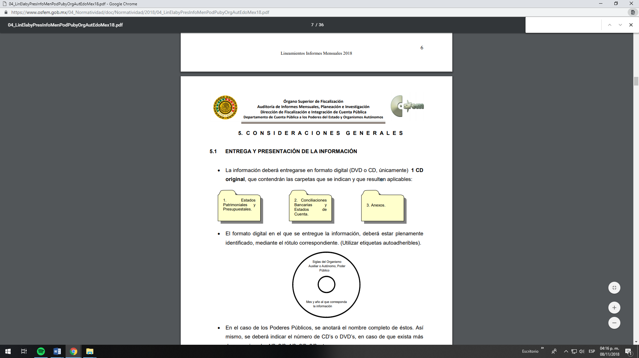
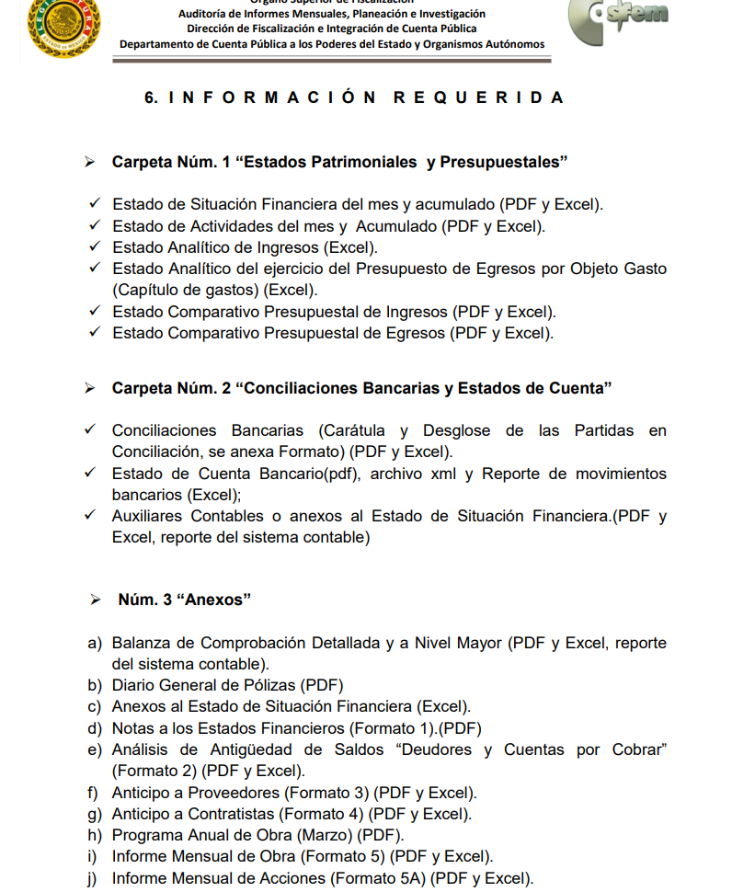

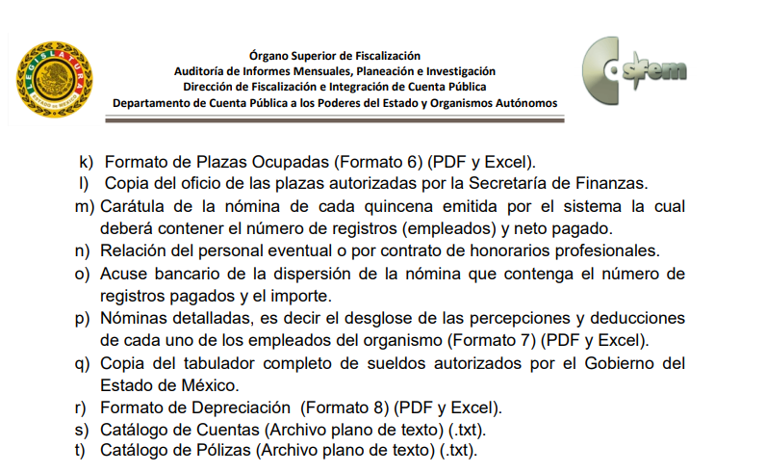
- Correlativo a lo anterior, en el formato Plazas Ocupadas (Formato 6) (PDF y Excel), se contiene la información solicitada por el particular como a continuación se observa:
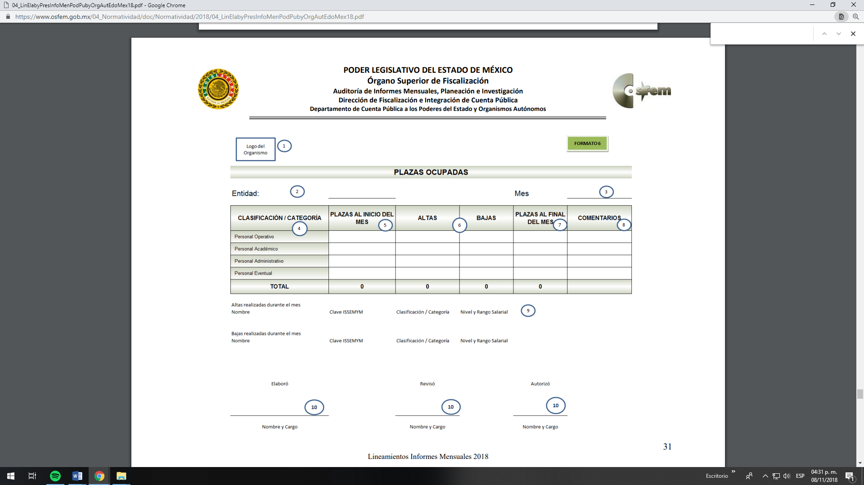

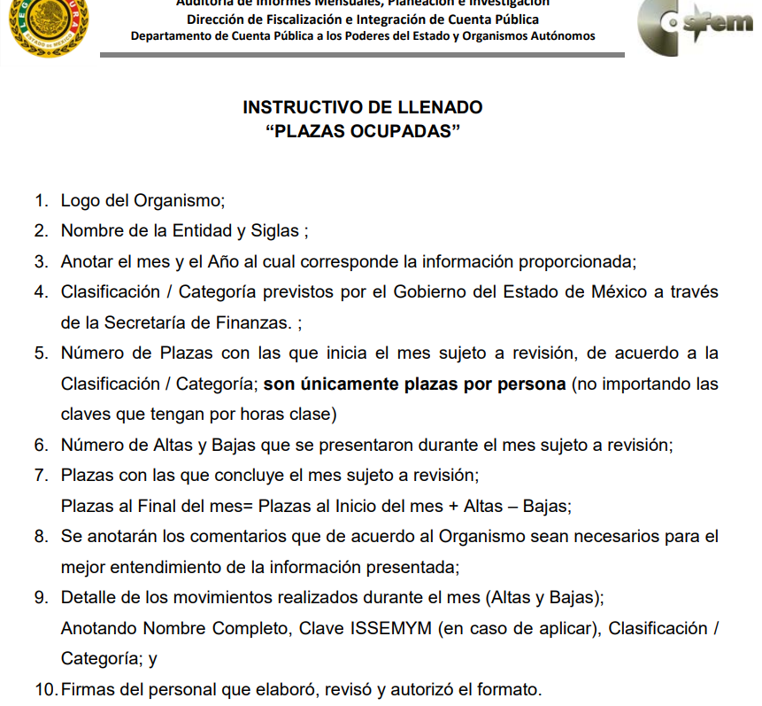

- En ese sentido, la información solicitada por el particular se localiza en los archivos de la Universidad Politécnica del Valle de Toluca, toda vez que como ya se precisó mensualmente da cumplimiento a los requerimientos establecidos por el Órgano Superior de Fiscalización, por lo que la información solicitada por el RECURRENTE forma parte de la integración de la carpeta número 3 “Anexos”.
Finalmente se advierte que el particular también requiere le sea indicado el motivo de separación de los servidores públicos que hayan sido dados de baja, en ese sentido es necesario establecer que los Sujetos Obligados solo proporcionaran la información pública que se les requiera u obre en sus archivos, sin necesidad de presentarla conforme a los intereses del solicitante, de conformidad con el artículo 12 de la Ley de Trasparencia:

“Artículo 12. (…)
Los sujetos obligados sólo proporcionarán la información pública que se les requiera y que obre en sus archivos y en el estado en que ésta se encuentre. La obligación de proporcionar información no comprende el procesamiento de la misma, ni el presentarla conforme al interés del solicitante; no estarán obligados a generarla, resumirla, efectuar cálculos o practicar investigaciones.”

- Por otra parte, es necesario hacer mención que la naturaleza del cumplimiento al ejercicio del derecho de acceso a la información pública, radica en que se entregue por parte de los Sujetos Obligados el documento en el que conste la información que se solicita, el cual puede ser en cualquiera de sus formas, esto es, expedientes, reportes, estudios, actas, resoluciones, oficios, correspondencia, acuerdos, directivas, directrices, circulares, contratos, convenios, instructivos, notas, memorándums, estadísticas o bien cualquier registro que se encuentre en su posesión, sin importar su fuente o fecha de elaboración, mismo que puede presentarse en medios escritos, impresos, sonoros, visuales, electrónicos, informáticos u holográficos, ello a la luz de lo establecido por la fracción XI del artículo 3 de la Ley de la Materia, como se observa a continuación.

“Artículo 3. Para los efectos de la presente Ley se entenderá por: (…)
XI. Documento: Los expedientes, reportes, estudios, actas, resoluciones, oficios, correspondencia, acuerdos, directivas, directrices, circulares, contratos, convenios, instructivos, notas, memorandos, estadísticas o bien, cualquier otro registro que documente el ejercicio de las facultades, funciones y competencias de los sujetos obligados, sus servidores públicos e integrantes, sin importar su fuente o fecha de elaboración. Los documentos podrán estar en cualquier medio, sea escrito, impreso, sonoro, visual, electrónico, informático u holográfico;…”

- Ello es así, teniendo como premisa que de acuerdo a la Ley de Transparencia vigente en la Entidad, se entiende que la información pública es toda aquella que sea generada, obtenida, adquirida, transformada, administrada o en posesión de los Sujetos Obligados y la misma debe ser accesible de manera permanente a cualquier persona, siempre privilegiando el principio de máxima publicidad, tal y como se lee de su artículo 4, segundo párrafo:

“Artículo 4. (…)
Toda la información generada, obtenida, adquirida, transformada, administrada o en posesión de los sujetos obligados es pública y accesible de manera permanente a cualquier persona, en los términos y condiciones que se establezcan en los tratados internacionales de los que el Estado mexicano sea parte, en la Ley General, la presente Ley y demás disposiciones de la materia, privilegiando el principio de máxima publicidad de la información. Solo podrá ser clasificada excepcionalmente como reservada temporalmente por razones de interés público, en los términos de las causas legítimas y estrictamente necesarias previstas por esta Ley. …”

- Por lo tanto, los Sujetos Obligados cuentan con el deber, en el ánimo de satisfacer las solicitudes de acceso a la información que le sean formuladas, de entregar la información pública que obre en sus archivos, cuando la misma les sea solicitada; más aún si la misma se trata de información de interés público, es decir, aquella que resulta relevante o beneficiosa para la sociedad y no simplemente de interés individual y cuya divulgación resulta útil para que el público comprenda las actividades que llevan a cabo los Sujetos Obligados, tal y como se desprende de los artículo 3, fracción XXII y 12, segundo párrafo de la Ley de Transparencia en consulta:

“Artículo 3. Para los efectos de la presente Ley se entenderá por:
(…)
XXII. Información de interés público: Se refiere a la información que resulta relevante o beneficiosa para la sociedad y no simplemente de interés individual, cuya divulgación resulta útil para que el público comprenda las actividades que llevan a cabo los sujetos obligados…”
- Derivado de ello es preciso que ante una solicitud de acceso a la información, en la que no se precise el documento sobre el cual se peticiona el acceso, -como se estima ocurre en el presente caso, es necesario que el sujeto obligado le dé una expresión documental, por lo que es dable ordenar el o los documentos donde conste o se aprecie el motivo de separación de los servidores públicos que hayan sido dados de baja.

- Por consecuencia, es dable ordenar previa búsqueda exhaustiva y razonable de la información el o los documentos donde consten o se aprecien las bajas de Servidores Públicos ante el Instituto de Seguridad Social del Estado de México y Municipios, así como los documentos donde conste o se aprecie el motivo de la separación laboral, generadas del 01 de enero al 03 de septiembre del 2018, en versión pública de ser procedente en términos del Considerando SEXTO.

De la supuesta búsqueda exhaustiva.

- Consecuentemente la respuesta que el SUJETO OBLIGADO proporcionó y confirmo en su informe justificado la cual señala que derivado de una búsqueda exhaustiva en el departamento administrativo respectivo, no se generó, ni tampoco se posee la información solicitada relativa al periodo de 01 de enero al 03 de septiembre de 2018 y en donde se indique el motivo de la separación laboral, es importante referir que del estudio realizado con anterioridad de la normatividad que rige la Universidad Politécnica del Valle de Toluca, denota que la Titular de la Unidad de Transparencia no turnó a todas las áreas competentes, que conforme a sus facultades, competencias, obligaciones y funciones pudieran contar con la información requerida y con el objeto de que realicen una búsqueda exhaustiva y razonable de la información solicitada conforme a lo establecido en el artículo 162 de la Ley de Transparencia y Acceso a la Información Pública del Estado de México y Municipios, ya que únicamente se limitó a turnar dicha solicitud a la Servidora Pública Habilitada del Departamento de Recursos Humanos y Materiales, para lo que en efecto se anexa la siguiente imagen.



- En este orden de ideas, resulta evidente que EL SUJETO OBLIGADO no acreditó haber realizado la búsqueda exhaustiva y razonable, siendo que conforme al artículo 162 de la de la Ley de Transparencia y Acceso a la Información Pública del Estado de México y Municipios, las Unidades de Transparencia deben garantizar que las solicitudes se turnen a todas las Áreas competentes que cuenten con la información o deban tenerla de acuerdo a sus facultades, competencias y funciones, con el objeto de que realicen una búsqueda exhaustiva y razonable de la información solicitada, situación que no fue realizada por la Titular de la Unidad de Transparencia del SUJETO OBLIGADO.

- A efecto de determinar la legalidad de dicha respuesta, es necesario tomar en cuenta las siguientes disposiciones de la Ley de la materia.

“Artículo 50. Los sujetos obligados contarán con un área responsable para la atención de las solicitudes de información, a la que se le denominará Unidad de Transparencia.

Artículo 51. Los sujetos obligados designaran a un responsable para atender la Unidad de Transparencia, quien fungirá como enlace entre éstos y los solicitantes. Dicha Unidad será la encargada de tramitar internamente la solicitud de información y tendrá la responsabilidad de verificar en cada caso que la misma no sea confidencial o reservada. Dicha Unidad contará con las facultades internas necesarias para gestionar la atención a las solicitudes de información en los términos de la Ley General y la presente Ley.

Artículo 53. Las Unidades de Transparencia tendrán las siguientes funciones:

I. Recabar, difundir y actualizar la información relativa a las obligaciones de transparencia comunes y específicas a la que se refiere la Ley General, esta Ley, la que determine el Instituto y las demás disposiciones de la materia, así como propiciar que las áreas la actualicen periódicamente conforme a la normatividad aplicable;
II. Recibir, tramitar y dar respuesta a las solicitudes de acceso a la información;
III. Auxiliar a los particulares en la elaboración de solicitudes de acceso a la información y, en su caso, orientarlos sobre los sujetos obligados competentes conforme a la normatividad aplicable;
IV. Realizar, con efectividad, los trámites internos necesarios para la atención de las solicitudes de acceso a la información;
V. Entregar, en su caso, a los particulares la información solicitada;
VI. Efectuar las notificaciones a los solicitantes;
VII. Proponer al Comité de Transparencia, los procedimientos internos que aseguren la mayor eficiencia en la gestión de las solicitudes de acceso a la información, conforme a la normatividad aplicable;
VIII. Proponer a quien preside el Comité de Transparencia, personal habilitado que sea necesario para recibir y dar trámite a las solicitudes de acceso a la información;
IX. Llevar un registro de las solicitudes de acceso a la información, sus respuestas, resultados, costos de reproducción y envío, resolución a los recursos de revisión que se hayan emitido en contra de sus respuestas y del cumplimiento de las mismas;
X. Presentar ante el Comité, el proyecto de clasificación de información;
XI. Promover e implementar políticas de transparencia proactiva procurando su accesibilidad;
XII. Fomentar la transparencia y accesibilidad al interior del sujeto obligado;
XIII. Hacer del conocimiento de la instancia competente la probable responsabilidad por el incumplimiento de las obligaciones previstas en la presente Ley; y
XIV. Las demás que resulten necesarias para facilitar el acceso a la información y aquellas que se desprenden de la presente Ley y demás disposiciones jurídicas aplicables.
Los sujetos obligados promoverán acuerdos con instituciones públicas especializadas que pudieran auxiliarse a entregar las respuestas a solicitudes de información, en la lengua indígena, braille o cualquier formato accesible correspondiente, en forma más eficiente.
Los sujetos obligados deberán implementar a través de las unidades de transparencia, progresivamente y conforme a sus previsiones, las medidas pertinentes para asegurar que el entorno físico de las instalaciones cuente con los ajustes razonables, con el objeto de proporcionar adecuada accesibilidad que otorgue las facilidades necesarias, así como establecer procedimientos para brindar asesoría y atención a las personas con discapacidad, a fin de que puedan consultar los sistemas que integran la Plataforma Nacional de Transparencia, presentar solicitudes de acceso a la información y facilitar su gestión e interponer los recursos que las leyes establezcan.
Artículo 59. Los servidores públicos habilitados tendrán las funciones siguientes:
I. Localizar la información que le solicite la Unidad de Transparencia;
II. Proporcionar la información que obre en los archivos y que le sea solicitada por la Unidad de Transparencia;
III. Apoyar a la Unidad de Transparencia en lo que esta le solicite para el cumplimiento de sus funciones;
IV. Proporcionar a la Unidad de Transparencia, las modificaciones a la información pública de oficio que obre en su poder;
V. Integrar y presentar al responsable de la Unidad de Transparencia la propuesta de clasificación de información, la cual tendrá los fundamentos y argumentos en que se basa dicha propuesta;
VI. Verificar, una vez analizado el contenido de la información, que no se encuentre en los supuestos de información clasificada; y
VII. Dar cuenta a la Unidad de Transparencia del vencimiento de los plazos de reserva.

Artículo 162. Las unidades de transparencia deberán garantizar que las solicitudes se turnen a todas las Áreas competentes que cuenten con la información o deban tenerla de acuerdo a sus facultades, competencias y funciones, con el objeto de que realicen una búsqueda exhaustiva y razonable de la información solicitada.”

- De la normatividad en cita, se desprende que las Unidades de Transparencia, se erigen como el área responsable en cada SUJETO OBLIGADO que tiene a su cargo la atención de las solicitudes de información que se realicen al amparo de la Ley, por lo que el responsable de dicha área funge como enlace entre EL SUJETO OBLIGADO y los solicitantes, y tiene bajo su responsabilidad el tramitar internamente la solicitud de información.

- De tal manera que, si bien, el Titular de la Unidad de Transparencia no tiene bajo su resguardo el archivo que contiene la documentación en donde consta la información solicitada, sino que pudiera obrar en las distintas áreas que conforman la estructura del SUJETO OBLIGADO, es por ello que, debe turnar la solicitud a todas las áreas que pudieran generar, administrar o poseer la información requerida por el particular; pues los mismos, tienen como función, buscar, localizar y poseer la información, así como entregarla.

- Respecto a otro rubro y atendiendo a la normatividad antes citada, se puede concluir que la Universidad Politécnica del Valle de Toluca, al ser una Institución Pública y contar con la facultad de contratar personal que labore dentro de la misma, con la finalidad de cubrir los requerimientos del recurso humano necesario para cumplir con sus objetivos, tiene la obligación otorgar prestaciones sociales y por ende al cumplimiento de sus obligaciones sociales, la Institución debe generar tanto los movimientos de alta como de baja ante el ISSEMyM, así como el de las cuotas retenidas y de las aportaciones que le correspondan, la cual será remitida al Instituto de Seguridad Social del Estado de México y Municipios. Por lo que para cumplir con dichas obligaciones la Universidad a través de sus Unidades Directivas deberán de tener conocimiento de las decisiones de su administración y asimismo ésta, será auxiliada por unidades administrativas, siendo que: Rectoría, la Junta Directiva, el Departamento de Administración y Finanzas, el Departamento de Recursos Financieros, que además del Departamento de Recursos Humanos y Materiales, podrían poseer la información relativa a la solicitud de información, en atención a las funciones y atribuciones que les son encomendadas.

- Así las cosas, queda de manifiesto que el SUJETO OBLIGADO, en el ejercicio de sus facultades pudiere generar, administrar o poseer la información solicitada, luego entonces, resulta factible ordenar al SUJETO OBLIGADO realizar una búsqueda exhaustiva y razonable del o los documentos donde consten o se aprecien las bajas de Servidores Públicos ante el Instituto de Seguridad Social del Estado de México y Municipios, del 01 de enero al 03 de septiembre del 2018; y, el motivo de la separación laboral de los servidores públicos dados de baja ante el Instituto de Seguridad Social del Estado de México y Municipios, del 01 de enero al 03 de septiembre del 2018 y entregarlos al RECURRENTE.

- Por otro lado, si derivado de la búsqueda de la información, no se localizara en los archivos del SUJETO OBLIGADO, éste deberá de atender las formalidades que establece el fundamento jurídico contemplado en el numeral 19 de la Ley de Transparencia y Acceso a la Información del Estado de México y Municipios, el cual es del tenor siguiente:

“Artículo 19. Se presume que la información debe existir si se refiere a las facultades, competencias y funciones que los ordenamientos jurídicos aplicables otorgan a los sujetos obligados.

En los casos en que ciertas facultades, competencias o funciones no se hayan ejercido, se debe motivar la respuesta en función de las causas que motiven tal circunstancia.

Si el sujeto obligado, en el ejercicio de sus atribuciones, debía generar, poseer o administrar la información, pero ésta no se encuentra, el Comité de transparencia deberá emitir un acuerdo de inexistencia, debidamente fundado y motivado, en el que detalle las razones del por qué no obra en sus archivos.”
(Énfasis añadido)

- Por lo que de ser el caso que dicha información no haya sido generada por el SUJETO OBLIGADO, deberá de manifestar, de manera clara y precisa, las razones que expliquen las causas por las que no se haya generado la información requerida en el asunto que nos ocupa.

SEXTO. De la Versión Pública.

- Es necesario señalar que el SUJETO OBLIGADO deberá de elaborar las versiones públicas de los documentos que entregará en cumplimiento a esta resolución.

- Entonces, debe destacarse que debido a la naturaleza de la información solicitada pudieran obrar datos personales de particulares o de la comunidad universitaria susceptibles de protegerse, y toda vez que este Instituto de Transparencia, Acceso a la Información Pública y Protección de Datos Personales del Estado de México tiene el deber de velar por la protección de los datos personales aun tratándose de servidores públicos y en su caso generar la versión pública del documento por las consideraciones que se estimen pertinentes.

- La clasificación total o parcial de la información requerida, mediante solicitud de acceso a la información pública, constituye una restricción al derecho humano de acceso a la información. Como reiteradamente han dicho, diversos órganos jurisdiccionales, ningún derecho es absoluto aunque cualquier límite o restricción, para ser legítimo, debe reunir con tres requisitos: primero, debe de estar establecida en un ordenamiento legal, antes de su aplicación; debe de corresponder a un fin legítimo y ser estrictamente proporcional con el principio o valor que se pretende preservar. En este caso, la clasificación total o parcial de la información es un supuesto que tanto la Ley General de Transparencia y Acceso a la Información Pública, en adelante, la Ley General, como la Ley de Transparencia y Acceso a la Información Pública del Estado de México y Municipios, en adelante, la Ley Estatal, establecen, y agotar el procedimiento legalmente establecido, es precisamente lo que permite acreditar el cumplimiento de los otros dos requisitos.

- El grave problema que enfrentamos en general, los acuerdos de clasificación de la información que emiten los sujetos obligados, siguen sin observar los requisitos, tanto por la complejidad del procedimiento como por la falta de atención de los operadores jurídicos.

Requisitos previos.

- Los artículos 122 y 100 de la Ley Estatal y de la Ley General, respectivamente, señalan que los sujetos obligados determinan que la información actualiza alguno de los supuestos de clasificación y que son los titulares de las áreas los encargados de clasificar la información. En consecuencia, son los titulares de las áreas quienes administran la información y los que PROPONEN su clasificación y no el Comité de Transparencia, toda vez que éste únicamente aprueba, modifica o revoca la propuesta de clasificación. Al hacerlo tienen que precisar de qué información se trata (nombre, registro federal de contribuyentes, edad, fotografía, entre otros) que forme parte de algún documento o el documento que se pretende reservar (contrato, licencia, póliza, entre otros), señalando el supuesto de clasificación (confidencialidad o reserva).

- Además, se debe señalar el procedimiento, de los tres que establecen los artículos 132 y 106 de la Ley Estatal y General, respectivamente, por el que se realiza dicha clasificación, a saber, cuando se atiende una solicitud de acceso a la información, porque lo determina una autoridad competente o porque se va a generar una versión pública para cumplir con sus obligaciones.

- El último de estos requisitos previos consiste en que no se pueden emitir acuerdos de carácter general ni particular, según lo disponen los artículos 134 y 108 de la Ley Estatal y de la Ley General, respectivamente, esto es, no se puede hacer un acuerdo para clasificar de manera general todos los documentos de un expediente o área, sin individualizar su análisis y tampoco se puede hacer un acuerdo por cada dato que se vaya a clasificar dentro de un documento con diez datos, por ejemplo, susceptibles de ser clasificados.

Supuestos de clasificación

- Las disposiciones constitucionales y legales en la materia establecen los dos supuestos generales para clasificar la información: por reserva y por confidencialidad.

- Los artículos 143 y 116 de la Ley Estatal y de la Ley General, respectivamente, señalan los supuestos para que la información pueda ser clasificada como confidencial:

I. Se refiera a la información privada y los datos personales concernientes a una persona física o jurídica colectiva identificada o identificable;
II. Los secretos bancario, fiduciario, industrial, comercial, fiscal, bursátil y postal, cuya titularidad corresponda a particulares, sujetos de derecho internacional o a sujetos obligados cuando no involucren el ejercicio de recursos públicos; y
III. La que presenten los particulares a los sujetos obligados, de conformidad con lo dispuesto por las leyes o los tratados internacionales.
La información confidencial no estará sujeta a temporalidad alguna y sólo podrán tener acceso a ella los titulares de la misma, sus representantes y los servidores públicos facultados para ello.
No se considerará confidencial la información que se encuentre en los registros públicos o en fuentes de acceso público, ni tampoco la que sea considerada por la presente ley como inform.3ación pública.

- Mientras que los artículos 130 y 105 de la Ley Estatal y de la Ley General, respectivamente, señalan que la aplicación de estos supuestos debe de realizarse de manera restrictiva y limitada, por lo que debe acreditarse que se cumple con esta condición y no se pueden ampliar las excepciones o supuestos de clasificación aduciendo analogía o mayoría de razón.

- Como consecuencia de lo anterior, el SUJETO OBLIGADO debe identificar claramente el tipo de información y hacer un juicio de subsunción o encaje para acreditar que el supuesto de hecho corresponde estrictamente con la hipótesis jurídica. Esto también lo debe de realizar el servidor público habilitado y el titular del área que administra la información.

Formalidades para emitir el acuerdo de clasificación.

- El Comité de Transparencia, según lo dispuesto en los artículos 128 y 103 de la Ley Estatal y de la Ley General, respectivamente, y la fracción III del numeral Segundo de los Lineamientos generales en materia de clasificación y desclasificación de la información, así como para la elaboración de versiones públicas, en adelante los Lineamientos Generales, cuenta con las facultades para aprobar, modificar o revocar la clasificación de la información que haya propuesto. Por lo tanto, el Comité aprueba modifica o revoca la clasificación.

- Evidentemente, esta decisión implica una restricción a un derecho humano, por lo tanto, puede generar un agravio a la particular y, en consecuencia, es necesario que el acto reúna con los requisitos elementales, entre ellos, que la autoridad que va a emitir el acto de autoridad sea la legalmente facultada para ello, es decir, que cumpla con el principio de reserva de ley, por lo que no está demás señalar que el artículo 45 de la Ley Estatal, claramente señala que el Comité de Transparencia, legalmente facultado para emitir el acuerdo de clasificación, se integra por el Titular de la Unidad de Transparencia, el responsable del área coordinadora de archivos y el titular del órgano interno de control y el servidor público encargado de la protección de datos personales; integrado siempre por un número impar y que no debe de existir dependencia jerárquica entre sus integrantes. Cualquier otra composición del Comité puede generar vicios de legalidad de origen en el acto que restringe un derecho humano.

- La decisión de aprobar, modificar o revocar la clasificación deberá de asentarse en un documento que registre la determinación a la que se llegue después de un análisis minucioso a partir de lo propuesto por el Titular del área que administra la información, cuyo análisis debe integrarse en la agenda de los asuntos a tratar en las sesiones, se insiste, a partir de las decisiones adoptadas previamente por los titulares de áreas y que son sujetas a control, en primera instancia, por el Comité de Transparencia.

Requisitos de fondo del acuerdo de clasificación

- Como se ha señalado antes, al hacer el juicio de subsunción o encaje entre el supuesto de hecho y la hipótesis jurídica, se debe acreditar la estricta correspondencia entre un elemento y otro. Ahora, en esta parte del procedimiento, que se desahoga en sede del Comité de Transparencia, la ley nos aporta mayores luces para cumplir con dicha acreditación. En los artículos 131 y 105 segundo párrafo de la Ley Estatal y de la Ley General respectivamente, y el lineamiento sexagésimo segundo de los Lineamientos Generales, al señalar que la carga de la prueba, para justificar las restricciones, corresponde a los sujetos obligados, por lo que deberán fundar y motivar debidamente la clasificación.

- De lo anterior, se desprende que para una correcta clasificación total o parcial, esto es determinar los datos que se suprimen en las versiones públicas, es necesario fundar y motivar, de manera correcta, la clasificación; considerando que todo acto que la autoridad pronuncie en el ejercicio de sus atribuciones, debe expresar los fundamentos legales que le dieron origen y las razones por las que se deben aplicar al caso concreto.

- Han sido vastos los estudios doctrinarios relativos a estos derechos fundamentales y al principio de legalidad en ellos contenidos; como ejemplo, el procesalista José Ovalle Fabela, en su obra “Garantías Constitucionales del Proceso”, refiere que “...la garantía de fundamentación impone a las autoridades el deber de precisar las disposiciones jurídicas que aplican a los hechos de que se trate y que sustenten su competencia, así como de manifestar los razonamientos que demuestren la aplicabilidad de dichas disposiciones, todo lo cual se debe traducir en una argumentación o juicio de derecho. Pero de igual manera, la garantía de motivación exige que las autoridades expongan los razonamientos con base en los cuales llegaron a la conclusión de que esos hechos son ciertos, normalmente a partir del análisis de las pruebas, lo cual se debe exteriorizar en una argumentación o juicio de hecho....”

- Por su parte, el intérprete judicial del país ha establecido una jurisprudencia respecto a qué debe entenderse por fundamentación y motivación, en los siguientes términos:

FUNDAMENTACIÓN Y MOTIVACIÓN. La debida fundamentación y motivación legal, deben entenderse, por lo primero, la cita del precepto legal aplicable al caso, y por lo segundo, las razones, motivos o circunstancias especiales que llevaron a la autoridad a concluir que el caso particular encuadra en el supuesto previsto por la norma legal invocada como fundamento.
SEGUNDO TRIBUNAL COLEGIADO DEL SEXTO CIRCUITO.
Amparo directo 194/88. Bufete Industrial Construcciones, S.A. de C.V. 28 de junio de 1988. Unanimidad de votos. Ponente: Gustavo Calvillo Rangel. Secretario: Jorge Alberto González Álvarez.
Revisión fiscal 103/88. Instituto Mexicano del Seguro Social. 18 de octubre de 1988. Unanimidad de votos. Ponente: Arnoldo Nájera Virgen. Secretario: Alejandro Responda Rincón.
Amparo en revisión 333/88. Adilia Romero. 26 de octubre de 1988. Unanimidad de votos. Ponente: Arnoldo Nájera Virgen. Secretario: Enrique Crispín Campos Ramírez.
Amparo en revisión 597/95. Emilio Maurer Bretón. 15 de noviembre de 1995. Unanimidad de votos. Ponente: Clementina Ramírez Moguel Goyzueta. Secretario: Gonzalo Carrera Molina.
Amparo directo 7/96. Pedro Vicente López Miro. 21 de febrero de 1996. Unanimidad de votos. Ponente: María Eugenia Estela Martínez Cardiel. Secretario: Enrique Baigts Muñoz.

- Así, en un acto de autoridad se cumple con la debida fundamentación cuando se cita el precepto legal aplicable al caso concreto y la debida motivación cuando se expresan las razones, motivos o circunstancias que tomó en cuenta la autoridad para adecuar el hecho a los fundamentos de derecho.

- En consecuencia, la fundamentación y motivación implica que, en el acto de autoridad, además de contenerse los supuestos jurídicos aplicables se expliquen claramente por qué a través de la utilización de la norma se emitió el acto. De este modo, la persona que se sienta afectada pueda impugnar la decisión, permitiéndole una real y auténtica defensa.

- En ese mismo sentido, el numeral trigésimo tercero fracción V de los Lineamientos Generales, precisa que para motivar la clasificación se deben acreditar las circunstancias de tiempo, modo y lugar.

- Ahora bien, para cada caso además de fundar y motivar, se debe identificar con claridad que datos contenidos en las documentales que son susceptibles de suprimirse, por ejemplo, si una documental de naturaleza pública como lo es la nómina general, si bien el dato de sus remuneraciones es eminentemente público, no así todos los datos contenidos en dicho documento que son datos personales del servidor público que no tienen ninguna injerencia en el tema de la transparencia y la rendición de cuentas, por ejemplo, Clave Única de Registro de Población (CURP), Registro Federal de Contribuyentes (R.F.C.), claves de seguros, préstamos o descuentos personales, estos son datos susceptibles de clasificarse como confidenciales mediante una versión pública que deje a la vista los datos que ofrezcan la información requerida.

- Otro tipo de información confidencial constituyen los secretos bancario, fiduciario, industrial, comercial, fiscal, bursátil y postal, cuya titularidad corresponda a particulares, sujetos de derecho internacional o a sujetos obligados cuando no involucren el ejercicio de recursos públicos, así lo define la fracción XXI del artículo 3 de la Ley Estatal.

Condiciones especiales de la clasificación de la información como confidencial.

- Los artículos 148 y 120 de la Ley Estatal y de la Ley General, respectivamente, establecen que aun tratándose de datos personales, se podrán proporcionar, incluso sin solicitar el consentimiento de su titular, cuando dichos datos correspondan a los siguientes supuestos:

I. La información se encuentre en registros públicos o fuentes de acceso público;
II. Por Ley tenga el carácter de pública;
III. Exista una orden judicial;
IV. Por razones de seguridad pública, o para proteger los derechos de terceros, se requiera su publicación; o
V. Cuando se transmita entre sujetos obligados y entre éstos y los sujetos de derecho internacional, en términos de los tratados y los acuerdos interinstitucionales, siempre y cuando la información se utilice para el ejercicio de facultades propias de los mismos.

- En el caso de lo señalado en la fracción IV, será el Instituto quien deba aplicar la prueba de interés público, considerando también que como recientemente ha discutido la Suprema Corte de Justicia de la Nación, los servidores públicos nos encontramos sujetos a un régimen menor de protección.

- Pero si la información que se pretende clasificar como confidencial no se encuentra en los supuestos antes señalados y es posible, se deberá consultar al titular de los datos si permite o no el acceso. De no ser posible, la realización de la consulta, procede, fundando y motivando, la clasificación.

- Luego entonces, en términos del artículo 179 fracciones V y VI de la Ley de Trasparencia y Acceso a la Información Pública del Estado de México, resultan parciamente fundadas las razones o motivos de inconformidad hechos valer por la RECURRENTE en el recurso de revisión de mérito, razón por lo cual es dable ordenar en versión publica los documentos donde conste o se aprecien las bajas de Servidores Públicos ante el Instituto de Seguridad Social del Estado de México y Municipios, del 01 de enero al 03 de septiembre del 2018; y, el motivo de la separación laboral de los servidores públicos dados de baja ante el Instituto de Seguridad Social del Estado de México y Municipios, del 01 de enero al 03 de septiembre del 2018.
- Por lo anteriormente expuesto y fundado, este ÓRGANO GARANTE emite los siguientes:

R E S O L U T I V O S
PRIMERO. Son parcialmente fundadas las razones o motivos de inconformidad hechos valer en el recurso de revisión 03583/INFOEM/IP/RR/2018 en términos de los Considerandos QUINTO y SEXTO de la presente resolución.

SEGUNDO. Se REVOCA la respuesta emitida por la Universidad Politécnica del Valle de Toluca y se ORDENA entregar vía Sistema de Acceso a la Información Mexiquense (SAIMEX), en versión pública de ser procedente, el o los documentos donde conste o se aprecie:
- Las bajas de Servidores Públicos ante el Instituto de Seguridad Social del Estado de México y Municipios, del 01 de enero al 03 de septiembre del 2018; y,

- El motivo o causa de la separación laboral de los servidores públicos dados de baja ante el Instituto de Seguridad Social del Estado de México y Municipios, del 01 de enero al 03 de septiembre del 2018.

Para efectos de lo anterior se deberá emitir el Acuerdo del Comité de Transparencia en términos del Considerando Quinto y de los artículos 49 fracción VIII y 132 fracción II de la Ley de Transparencia y Acceso a la Información Pública del Estado de México y Municipios, en el que funde y motive las razones sobre los datos que se supriman o eliminen dentro del soporte documental respectivo objeto de las versiones públicas que se formulen y se ponga a disposición de ------------------------.
Para el caso de que el SUJETO OBLIGADO no cuente con la información contenida en los incisos a) y b) deberá de manifestar de manera precisa y clara las razones que expliquen las causas por las que no se haya generado la información requerida.
TERCERO. Notifíquese al Titular de la Unidad de Transparencia del Sujeto Obligado, para que conforme a los artículos 186 último párrafo, 189 párrafo segundo y 199 de la Ley de Transparencia y Acceso a la Información Pública del Estado de México y Municipios, vigente, dé cumplimiento a lo ordenado dentro del plazo de diez días hábiles, debiendo rendir a este Instituto el informe de cumplimiento de la resolución en un plazo de tres días hábiles posteriores.

CUARTO. Notifíquese a --------------------------- la presente resolución y su informe justificado.

QUINTO. Se hace del conocimiento de -------------------------- que, de conformidad con lo establecido en el artículo 196 de la Ley de Transparencia y Acceso a la Información Pública del Estado de México y Municipios, en caso de que considere que la resolución le cause algún perjuicio podrá impugnarla vía juicio de amparo en los términos de las leyes aplicables.

ASÍ LO RESUELVE, POR UNANIMIDAD DE VOTOS, EL PLENO DEL INSTITUTO DE TRANSPARENCIA, ACCESO A LA INFORMACIÓN PÚBLICA Y PROTECCIÓN DE DATOS PERSONALES DEL ESTADO DE MÉXICO Y MUNICIPIOS, CONFORMADO POR LOS COMISIONADOS ZULEMA MARTÍNEZ SÁNCHEZ, EVA ABAID YAPUR EMITIENDO OPINIÓN PARTICULAR, JOSÉ GUADALUPE LUNA HERNÁNDEZ, JAVIER MARTÍNEZ CRUZ Y LUIS GUSTAVO PARRA NORIEGA CON AUSENCIA JUSTIFICADA, EN LA CUADRAGÉSIMA CUARTA SESIÓN ORDINARIA CELEBRADA EL DÍA VEINTIOCHO DE NOVIEMBRE DE DOS MIL DIECIOCHO, ANTE EL SECRETARIO TÉCNICO DEL PLENO, ALEXIS TAPIA RAMÍREZ.

Zulema Martínez Sánchez
Comisionada Presidenta
(Rúbrica)
Eva Abaid Yapur  Comisionada  (Rúbrica) | José Guadalupe Luna Hernández  Comisionado  (Rúbrica)
Javier Martínez Cruz  Comisionado  (Rúbrica) | Luis Gustavo Parra Noriega  Comisionado  (Ausencia Justificada)
Alexis Tapia Ramírez
Secretario Técnico del Pleno
(Rúbrica)
Esta hoja corresponde a la resolución de fecha veintiocho (28) de noviembre de dos mil dieciocho, emitida en el recurso de revisión 03583/INFOEM/IP/RR/2018.

RESTRICCIONES A LOS DERECHOS FUNDAMENTALES. ELEMENTOS QUE EL JUEZ CONSTITUCIONAL DEBE TOMAR EN CUENTA PARA CONSIDERARLAS VÁLIDAS. Ningún derecho fundamental es absoluto y en esa medida todos admiten restricciones. Sin embargo, la regulación de dichas restricciones no puede ser arbitraria. Para que las medidas emitidas por el legislador ordinario con el propósito de restringir los derechos fundamentales sean válidas, deben satisfacer al menos los siguientes requisitos: a) ser admisibles dentro del ámbito constitucional, esto es, el legislador ordinario sólo puede restringir o suspender el ejercicio de las garantías individuales con objetivos que puedan enmarcarse dentro de las previsiones de la Carta Magna; b) ser necesarias para asegurar la obtención de los fines que fundamentan la restricción constitucional, es decir, no basta que la restricción sea en términos amplios útil para la obtención de esos objetivos, sino que debe ser la idónea para su realización, lo que significa que el fin buscado por el legislador no se pueda alcanzar razonablemente por otros medios menos restrictivos de derechos fundamentales; y, c) ser proporcional, esto es, la medida legislativa debe respetar una correspondencia entre la importancia del fin buscado por la ley, y los efectos perjudiciales que produce en otros derechos e intereses constitucionales, en el entendido de que la persecución de un objetivo constitucional no puede hacerse a costa de una afectación innecesaria o desmedida a otros bienes y derechos constitucionalmente protegidos. Así, el juzgador debe determinar en cada caso si la restricción legislativa a un derecho fundamental es, en primer lugar, admisible dadas las previsiones constitucionales, en segundo lugar, si es el medio necesario para proteger esos fines o intereses constitucionalmente amparados, al no existir opciones menos restrictivas que permitan alcanzarlos; y en tercer lugar, si la distinción legislativa se encuentra dentro de las opciones de tratamiento que pueden considerarse proporcionales. De igual manera, las restricciones deberán estar en consonancia con la ley, incluidas las normas internacionales de derechos humanos, y ser compatibles con la naturaleza de los derechos amparados por la Constitución, en aras de la consecución de los objetivos legítimos perseguidos, y ser estrictamente necesarias para promover el bienestar general en una sociedad democrática. 1a./J. 2/2012 (9a.). Primera Sala. Décima Época. Semanario Judicial de la Federación y su Gaceta. Libro V, Febrero de 2012, Pág. 533.
“67. Según se ha interpretado por la jurisprudencia interamericana, el artículo 13.2 de la Convención Americana exige el cumplimiento de las siguientes tres condiciones básicas para que una limitación al derecho a la libertad de expresión sea admisible: (1) la limitación debe haber sido definida en forma precisa y clara a través de una ley formal y material, (2) la limitación debe estar orientada al logro de objetivos imperiosos autorizados por la Convención Americana, y (3) la limitación debe ser necesaria en una sociedad democrática para el logro de los fines imperiosos que se buscan; estrictamente proporcionada a la finalidad perseguida; e idónea para lograr el objetivo imperioso que pretende lograr”. Relatoría Especial para la Libertad de Expresión, Comisión Interamericana de Derechos Humanos. Marco jurídico interamericano sobre el derecho a la libertad de expresión. Párr. 67.
“De continuo hacemos un tipo de juicios que podemos llamar de encaje, y que dan lugar a enunciados del tipo ‘x es un Y’. Si sabemos o asumimos que todos los objetos o seres que reúnen las propiedades a, b y c pertenecen al conjunto de los J, cada vez que encontramos uno que tiene esas tres propiedades decimos que es un J. Y también incorporamos excepciones, como cuando asumimos que no pertenece a la categoría de los J el ser que tiene la propiedad d, aunque tenga cualesquiera otras. Entonces, de un x que tenga las propiedades a, b, c y d diremos que no es un J. Todo esto, en verdad, son obviedades, casi perogrulladas, pero veremos que conviene aquí explicitarlas e ir paso a paso. “También en el campo general de lo normativo realizamos, todo el rato, juicios de encaje, sea respecto de acciones, de estados de cosas o de sujetos. Si en el sistema normativo de referencia asumimos que el homicidio es una acción consistente en matar a otro de modo intencional o imprudente, calificaremos como homicidio la acción por la que A mató a B intencional o imprudentemente… “En la teoría jurídica más tradicional, a esos que he llamado juicios de encaje se les llama subsunciones o juicios de subsunción. Subsunciones o juicios de encaje de ese tipo, positivos o negativos, los hacemos sin parar en todo el ámbito de lo normativo, no sólo en el del derecho” GARCÍA AMADO, Juan Antonio. “¿Qué es ponderar? Sobre implicaciones y riesgos de la ponderación” en Revista Iberoamericana de Argumentación, No. 13, 2016. Pp 1-19.
Tribunales Colegiados de Circuito. Novena Epoca. Semanario Judicial de la Federación y su Gaceta. Tomo III, marzo de 1996. Pág 769. Consultado en http://sjf.scjn.gob.mx/sjfsist/Documentos/Tesis/203/203143.pdf el viernes 16 de junio de 2017.
Artículo 3. Para los efectos de la presente Ley se entenderá por: (…) IX. Datos personales: La información concerniente a una persona, identificada o identificable según lo dispuesto por la Ley de Protección de Datos Personales del Estado de México;

